ΔΕΛΤΙΟ ΤΥΠΟΥ
ΓΡΑΦΕΙΟ ΕΥΡΩΠΑΪΚΩΝ ΠΡΟΓΡΑΜΜΑΤΩΝ ΔΗΜΟΥ ΛΑΡΙΣΑΙΩΝ

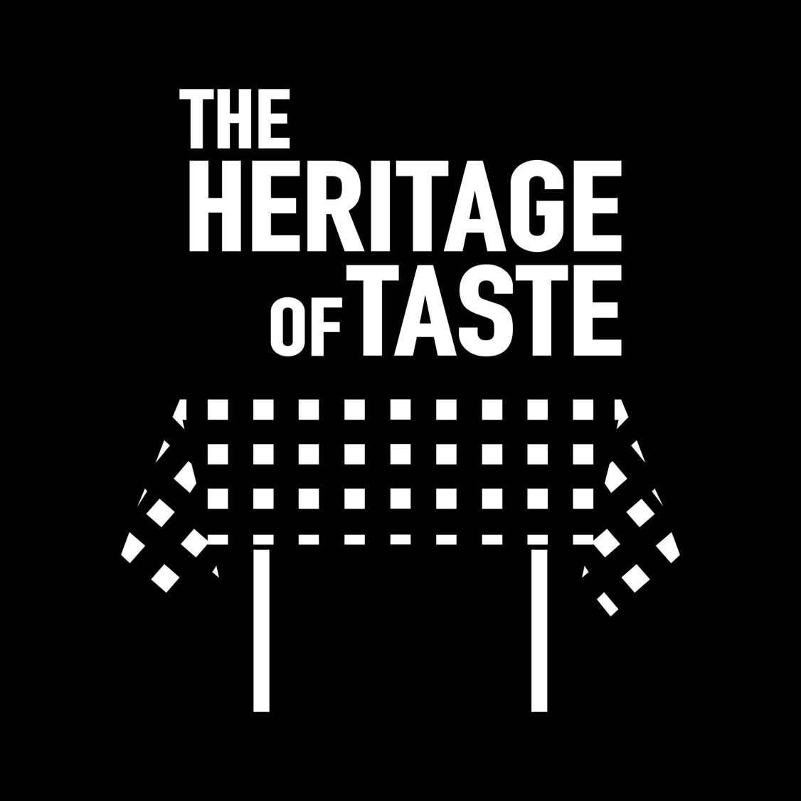

Η Λάρισα στον «χάρτη» του προγράμματος START – Create Cultural Change
(https://www.startgreece.net/fellows)

Στο πλαίσιο του προγράμματος START – Create Cultural Change, η πόλη της Λάρισας καλωσορίζει την πολιτισμική πρωτοβουλία “The Heritage of Taste – Η κληρονομιά της γεύσης”. Η πρωτοβουλία έχει ως στόχο τη μελέτη πολιτισμικών πρακτικών που σχετίζονται με τη διατροφή και την υγεία, μέσα από τη διεξαγωγή συνεντεύξεων με ηλικιωμένους, αναδεικνύοντας έτσι την γαστρονομική και ιατρική ιστορία της Λάρισας.

Η ομάδα του “The Heritage of Taste”, με τη μέθοδο της προφορικής ιστορίας, θα καταγράψει προφορικές μαρτυρίες ηλικιωμένων από την ευρύτερη περιοχή της Λάρισας, σχετικά με τις ιδιότητες της τροφής και της διατροφής στο πεδίο της πρόληψης και της θεραπείας. H πρώτη δράση είναι η οργάνωση ενός σεμιναρίου προφορικής ιστορίας, με σκοπό την κατάρτιση των εθελοντών που θα συγκεντρώσουν τις προφορικές μαρτυρίες. Το σεμινάριο θα διεξαχθεί σε συνεργασία με την “Ένωση Προφορικής Ιστορίας” και θα λάβει χώρα στο Μύλο του Παππά από 11 έως 13 Ιανουαρίου 2019.

Θα περιλαμβάνει τις εξής θεματικές:

1. Παρουσίαση του “The Heritage of Taste” από την Κλαίρη Μπακούρα, επιμελήτρια της πολιτισμικής πρωτοβουλίας.

2. Ομιλία με θέμα “Εισαγωγή στην Ιπποκρατική θεωρία περί σχέσης τροφής και υγείας και στην παρουσία του Ιπποκράτη στη Λάρισα”, από τον πρόεδρο του συλλόγου “Ο Ιπποκράτης στη Λάρισα”, Ρίζος Χαλιαμπάλιας.

3. Παρουσίαση με τίτλο "Διατροφή και Υγεία: ανθρωπολογικές προσεγγίσεις" από την Επίκουρος Καθηγήτρια του Τμήματος Ι.Α.ΚΑ του Πανεπιστημίου Θεσσαλίας, Βασιλική Γιακουμάκη.

4. Παρουσίαση με θέμα τη μνήμη των ηλικιωμένων από την Ομότιμος Καθηγήτρια του Τμήματος Ι.Α.ΚΑ του Πανεπιστημίου Θεσσαλίας, Ρίκη Βαν Μπούσχοτεν.

5. Παρουσιάσεις και βιωματικά εργαστήρια για τη μεθοδολογία της προφορικής ιστορίας: Ρίκη Βαν Μπούσχοτεν, Έρση Μαλαγιώργη και Όλγα Σεβαστίδου.

Το σεμινάριο είναι ελεύθερο για όσους ενδιαφέρονται να το παρακολουθήσουν και δεν απαιτείται οικονομική συμμετοχή, ενώ την Κυριακή 13 Ιανουαρίου θα απευθύνεται μόνο σε όσους ενδιαφέρονται να συμμετέχουν ως εθελοντές στην πολιτισμική πρωτοβουλία “The Heritage of Taste”.

Υπάρχουν περιορισμένες θέσεις παρακολούθησης. Για περισσότερες πληροφορίες μπορείτε να επικοινωνείτε με την επιμελήτρια της πρωτοβουλίας Κλαίρη Μπακούρα στο e-mail: kleri.bakoura@gmail.com και την υπεύθυνη του Γραφείου Ευρωπαϊκών Προγραμμάτων του Δήμου Λαρισαίων Λία Γκουντρουμπή στο e-mail: plan@larissa-dimos.gr

Η ιστορία πίσω από την πολιτισμική πρωτοβουλία “The Heritage of Taste”

Το START – Create Cultural Change αποτελεί ένα πρόγραμμα υποτροφιών, το οποίο υλοποιείται μέσω του ιδρύματος Robert Bosch σε συνεργασία με το ίδρυμα Goethe Θεσσαλονίκης και την μη κερδοσκοπικού χαρακτήρα Ομοσπονδιακή Ένωση Κοινωνικοπολιτιστικών Κέντρων (Bundesvereinigung Soziokultureller Zentren e.V.) και υποστηρίζεται από το Κοινωφελές Ίδρυμα Ιωάννη Σ. Λάτση και το Ίδρυμα Μποδοσάκη.

Στόχος του προγράμματος START είναι η προώθηση της ανταλλαγής και της ανάπτυξης στον τομέα της κοινωνικοπολιτισμικότητας και η ενίσχυση της κοινωνικής συνοχής στην Ευρώπη. To πρόγραμμα αφορά ανερχόμενους πολιτιστικούς διαχειριστές στην Ελλάδα και υποστηρίζει νέους δημιουργούς να προωθήσουν πολιτιστικές πρωτοβουλίες, οι οποίες ενισχύουν την κοινωνική συνοχή στον τόπο τους.

Στο πλαίσιο του START η κ. Κλαίρη Μπακούρα συμμετείχε ως υπότροφος της Ά φάσης του προγράμματος. Ολοκλήρωσε με επιτυχία την κατάρτιση της στον οργανισμό OSKAR Das Begegnungszentrum in der Gartenstadt, όπου και υλοποίησε το πρόγραμμα της The Heritage of Taste: A Taste of Drewitz, ένα πειραματικό ντοκιμαντέρ που καταγράφει τις γαστρονομικές πρακτικές των διαφορετικών εθνικοτήτων της γειτονιάς Drewitz στο Potsdam της Γερμανίας.

Η πρόταση της για την υλοποίηση της πρωτοβουλίας “The Heritage of Taste” στη Λάρισα αποτέλεσε μία από τις 15 επικρατέστερες πρωτοβουλίες, οι οποίες επιλέχθηκαν ανάμεσα σε 30 προτάσεις. O Δήμος Λαρισαίων εξ αρχής υποστήριξε το πρόγραμμα και θα συμβάλει ενεργά στην υλοποίηση των δράσεων που θα πραγματοποιηθούν, σε συνεργασία με την “Ένωση Προφορικής Ιστορίας”, τον σύλλογο “Ο Ιπποκράτης στη Λάρισα” και τον Ιατρικό Σύλλογο Λάρισας.

Η ομάδα του“The Heritage of Taste” φιλοδοξεί για τη δημιουργία και καθιέρωση ενός ετήσιου φεστιβάλ αφιερωμένου στην πολιτισμική κληρονομιά της Λάρισας και τη σχέση της με την κοινωνική, ατομική, ψυχική και σωματική υγεία και ευεξία, που θα συνενώνει ερευνητές και επαγγελματίες από τους χώρους της τέχνης και του πολιτισμού, της ιατρικής και των επιστημών υγείας.

